Kobieta w e-commerce
Sklep internetowy jest obecnie najpopularniejszym sposobem wśród kobiet i młodych matek na powrót do aktywności zawodowej. W roku 2010 Polska zajmowała 7 miejsce (35%) wśród liderów czołowych państw UE (27-30%) po względem samozatrudnienia kobiet. Od tego czasu liczba kobiet, które postanowiły rozpocząć pracę na własną rękę znacznie wzrosła, a w tym także liczba zakładanych przez nie e-sklepów.

Z doświadczenia wiemy, że niemal co trzeci sklep na naszej platformie jest prowadzony przez kobietę. Wrodzona wielozadaniowość kobiet pozwala na lepsze koordynowanie pracą, co sprawia, że w niektórych obszarach radzą sobie lepiej niż panowie. Kobiety w branży e-commerce w większości społeczeństwa może być zaskoczeniem, ponieważ według obecnych stereotypów nowe technologie przypisywane są wyłącznie męskiemu gronu. Tymczasem sklepy internetowe prowadzone przez kobiety cieszą się uznaniem wśród internetowego grona ze względu na dbanie o szczegóły, staranne opisy i zdjęcia produktów, a przede wszystkim – prowadzeniem sklepu z pasją i zaangażowaniem.
Najpopularniejszymi kategoriami sklepów prowadzonymi przez kobiety są sklepy odzieżowe, galanteryjne, obuwnicze, a także sklepy oferujące dodatki do domu i ogrodu. Niezależnie od pomysłu na biznes, oprogramowanie sklepu internetowego pozwala na pracę bez wymaganej wiedzy informatycznej. Zarządzanie produktami i nowymi zamówieniami może odbywać się z każdego miejsca z dostępem do Internetu. Intuicyjna obsługa programu w chmurze pozwala skonstruować indywidualny charakter sklepu wykorzystując gotowe narzędzia. Ponieważ to kobiety częściej skupiają się na wizualnym aspekcie sklepu – możliwość modyfikacji gotowego szablonu lub zamówienia indywidualnej grafiki pozwala wyróżnić się na tle konkurencji i stworzyć nietypowy wizerunek sklepu internetowego.
Właścicielki e-sklepów mogą liczyć przede wszystkim na niezależność finansową i poszerzanie dotychczasowych kompetencji zawodowych. Dzięki pracy w domu, zarabianie można połączyć z życiem rodzinnym. Czy kobieca natura pomaga w prowadzeniu biznesu? Zdecydowanie tak! Aktywność w mediach społecznościowych czy publikowanie porad na blogu to atuty, które budują pozytywny wizerunek e-sklepu. Kobieta w e-commerce to połączenie pasji, pracy związanej z prowadzeniem sklepu, a także życia domowego. Dzięki oprogramowaniu w modelu SaaS sklep internetowy staje się gotowym pomysłem na biznes.

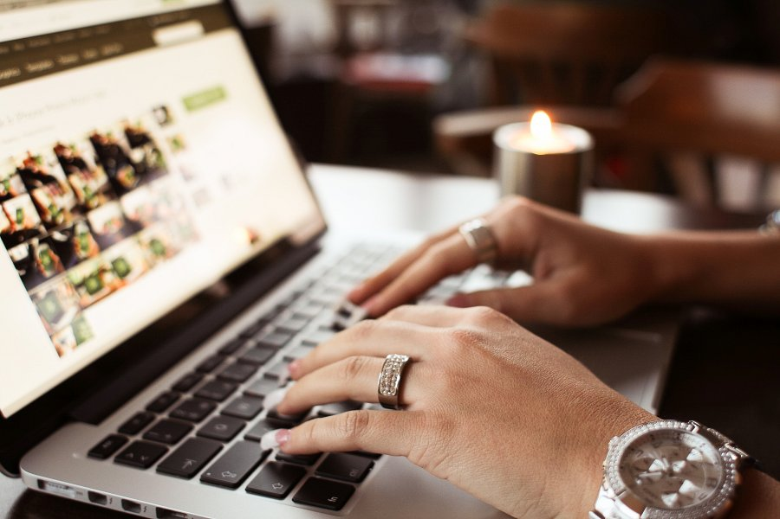
Kobiety to coraz częstsze właścicielki sklepów internetowych

